Руководство пользователя приложения WeGoodCharger
- Скачивание приложения «WeGoodCharger»
Вы можете скачать приложение, отсканировав QR-код в браузере. 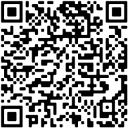 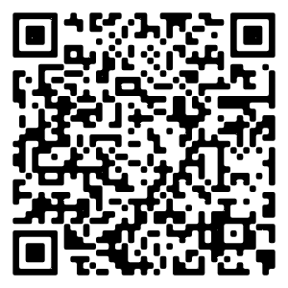
QR-код для скачивания на Android
QR-код для скачивания на Apple

Также вы можете скопировать ссылку и вставить в браузер для скачивания:
Для телефонов Android скопируйте ссылку в браузер:
https://ev.weguyun.com/device/downUrl

Для телефонов Apple найдите и скачайте «WeGoodCharger» в App Store:
https://apps.apple.com/cn/app/wegoodcharger/id6466698087

Примечание:
При скачивании разрешите и доверьте этому приложению.
Если скачивание блокируется Google Play, попробуйте удалить Google Play и загрузить заново
приложение WeGoodCharger.
В настройках телефона → включите Bluetooth и разрешите приложению «WeGoodCharger»
доступ к близлежащим устройствам и данным о местоположении в разделах «Приложения и
уведомления», «Диспетчер приложений» или «Конфиденциальность и безопасность».

Поддерживаемые языки:
Китайский, английский, французский, испанский, русский, иврит (Израиль), португальский,
тайский, японский, итальянский, немецкий, датский, арабский, фарси.
Чтобы изменить язык приложения, перейдите в Профиль → Язык.
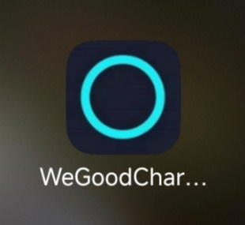
- Регистрация и вход
Откройте приложение → Нажмите «Регистрация» → Введите email и пароль → Нажмите
«Зарегистрироваться» → Завершите проверку.
Введите ваш email и пароль → Нажмите «Войти» → Вы попадете на главную страницу.
Если забыли пароль, нажмите «Забыли пароль?» → Сбросьте пароль через подтверждение по
email.
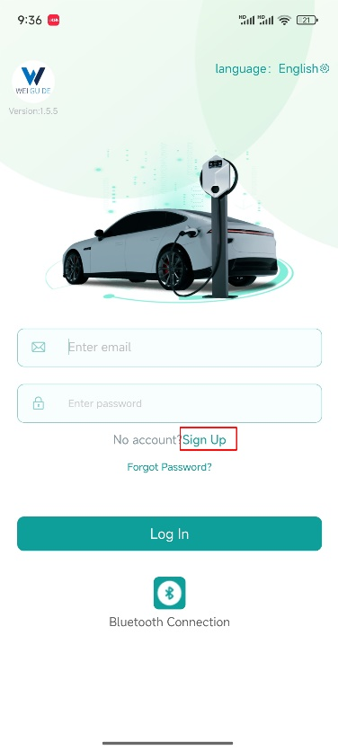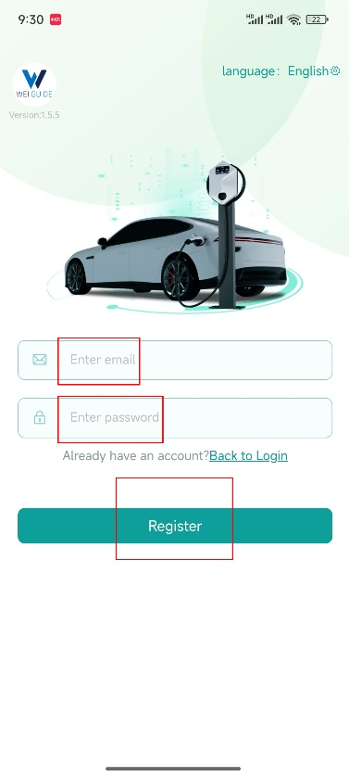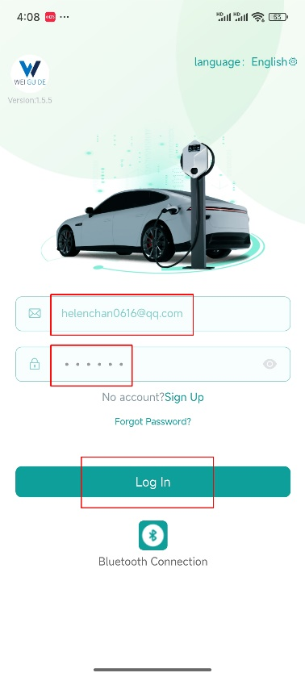

3. Подключение по Bluetooth
Включите питание устройства → Откройте приложение «WeGoodCharger» → Нажмите
«Подключение Bluetooth» → Выберите из списка устройство, имя которого начинается с
'WGD’. Также вы можете нажать «BLUETOOTH» на главной странице после входа в аккаунт.
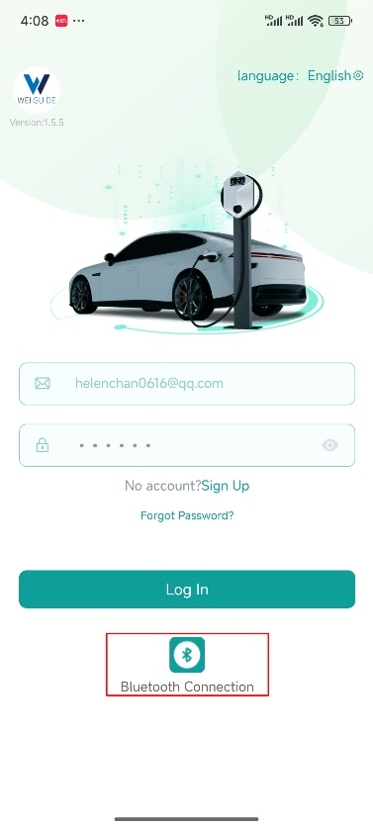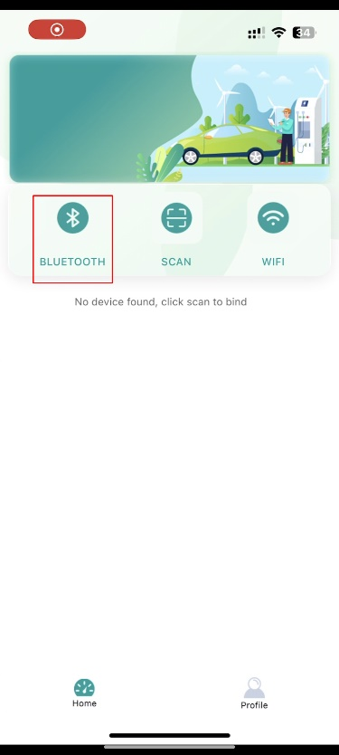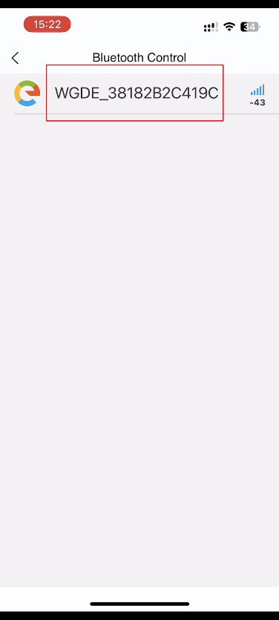
При первом подключении введите стандартный 6-значный пароль для операций *123456* → Успешное подключение по Bluetooth → При появлении сообщения «Пожалуйста, измените пароль» → Установите новый 6-значный пароль без цифры '0' для обеспечения безопасности → Важно: Если вы забыли пароль Bluetooth, обратитесь к продавцу для получения пароля сброса.
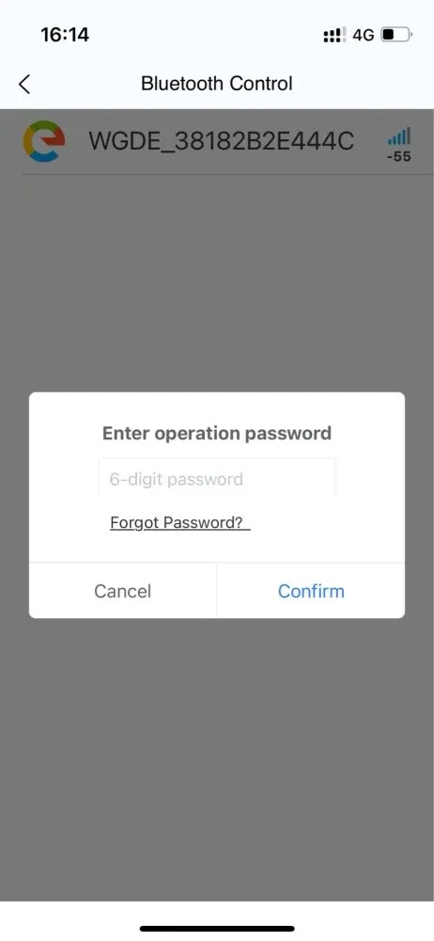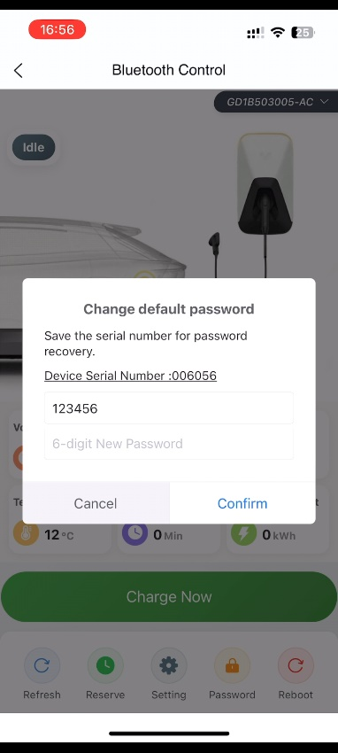

Успешное подключение по Bluetooth → Прямой переход на страницу управления Bluetooth → Вставьте разъем зарядки в автомобиль → Нажмите «Зарядить сейчас», чтобы начать зарядку. Устройство автоматически остановится, когда автомобиль будет полностью заряжен. Вы также можете в любой момент нажать «Остановить зарядку», чтобы прервать процесс.

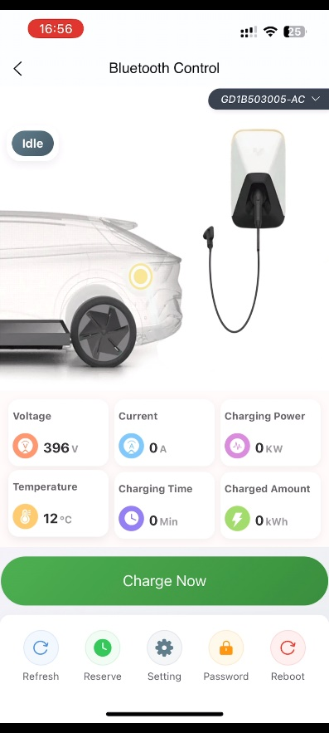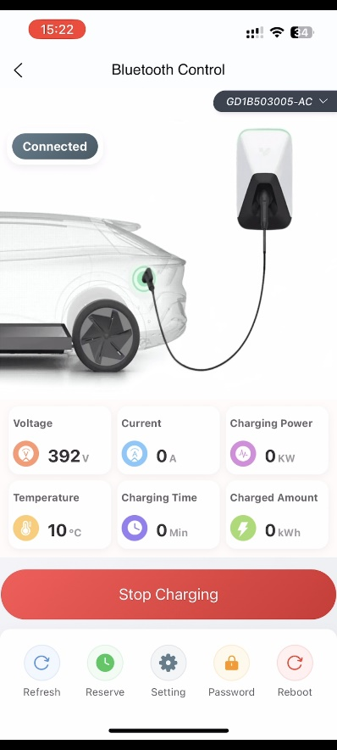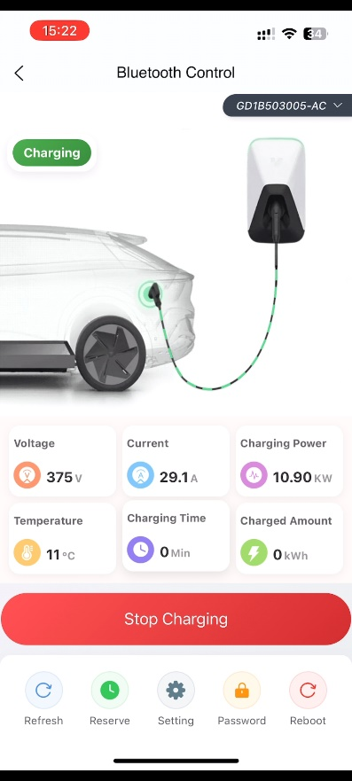
Состояния: Ожидание → Подключено → Идет зарядка
Если подключение по Bluetooth не удалось, убедитесь:
- Bluetooth на телефоне включен. (Важное напоминание: Не выполняйте сопряжение с устройствами WGD в настройках Bluetooth телефона, иначе вы не сможете подключиться через приложение.)
- Подключение выполняется вблизи зарядной станции.
- В настройках телефона разрешите приложению доступ к близлежащим устройствам и данным о местоположении в разделах «Приложения и уведомления», «Диспетчер приложений» или «Конфиденциальность и безопасность». (Если вы уже разрешили все необходимые разрешения при установке приложения «WeGoodCharger», этот шаг можно пропустить.).
- Проверьте пароль Bluetooth (стандартный пароль — 123456 или ваш измененный пароль). Устанавливайте новый 6-значный пароль без цифры ‘0’.
- Выключите и перезапустите зарядное устройство и приложение.

Данные о зарядке, подключенной через Bluetooth, не сохраняются. Рекомендуется в первую очередь использовать подключение по Wi-Fi.

- Подключение по Wi-Fi
- СКАНИРОВАНИЕ (SCAN)
Нажмите «SCAN» → Отсканируйте QR-код на правой стороне устройства. Приложение
сообщит об успехе или неудаче.

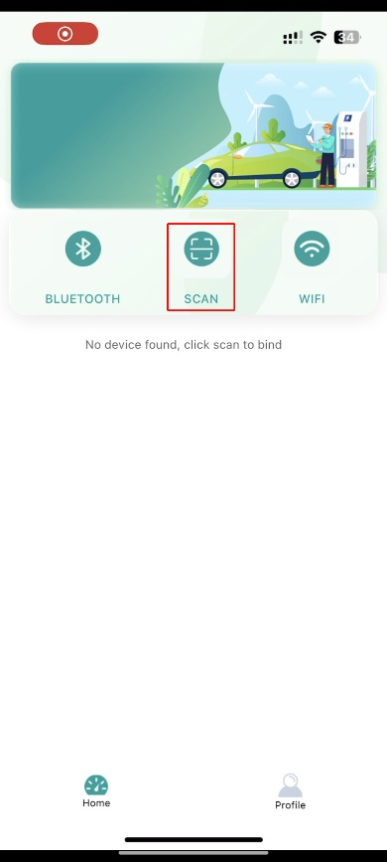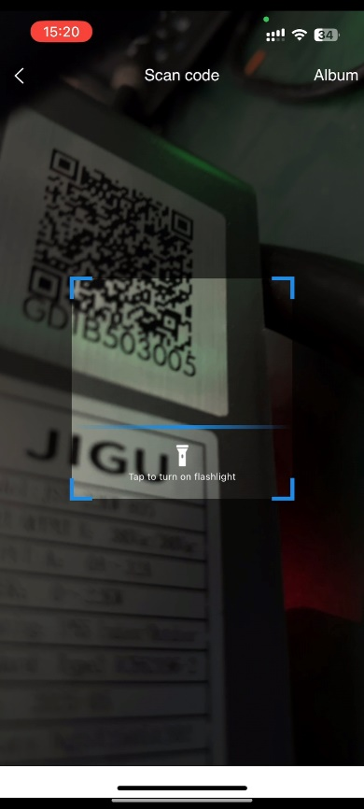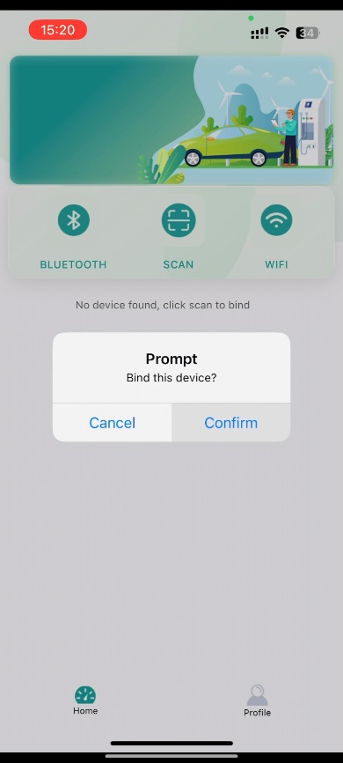

- Wi-Fi
Включите питание устройства → Нажмите «Wi-Fi» → Выберите из списка устройство, имя
которого начинается с 'WGD......' → Введите пароль для операций '123456'. (Этот шаг может
отсутствовать) → Выберите сеть Wi-Fi (только 2.4 ГГц), при неудаче вручную введите имя сети и
пароль → Подтвердите. Приложение сообщит об успехе или неудаче.

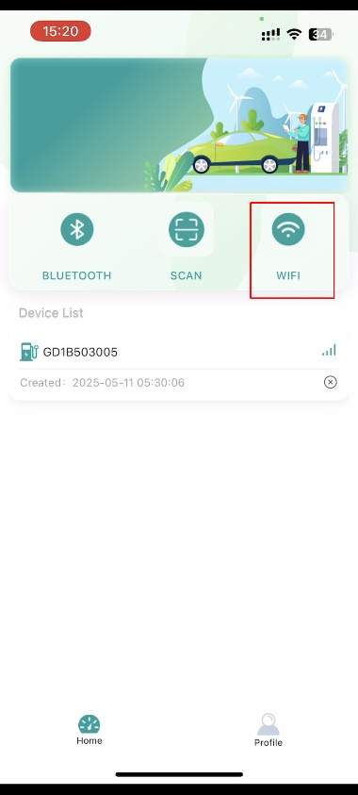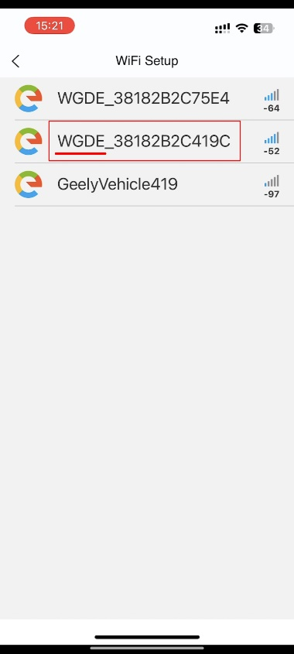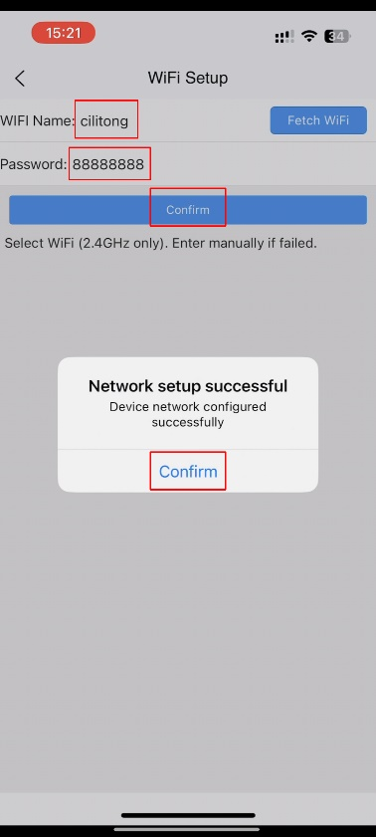

Успешное подключение по Wi-Fi → Нажмите «Wi-Fi» для прямого перехода на страницу
управления → Вставьте разъем зарядки в автомобиль → Нажмите «Зарядить сейчас», чтобы
начать зарядку. Устройство автоматически остановится, когда автомобиль будет полностью
заряжен. Вы также можете в любой момент нажать «Остановить зарядку».

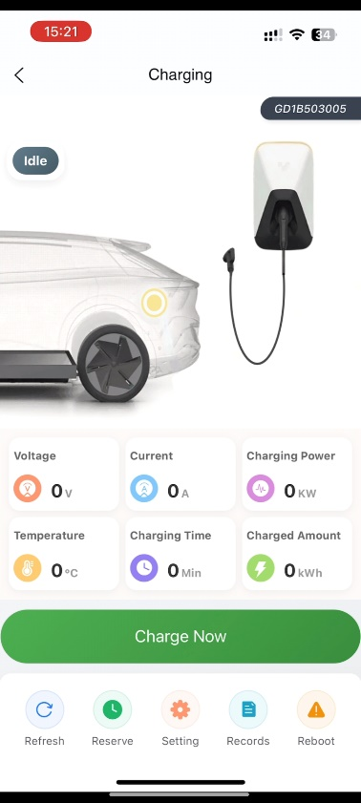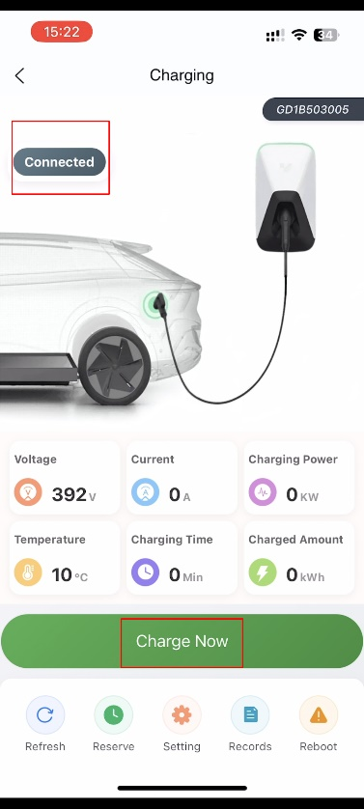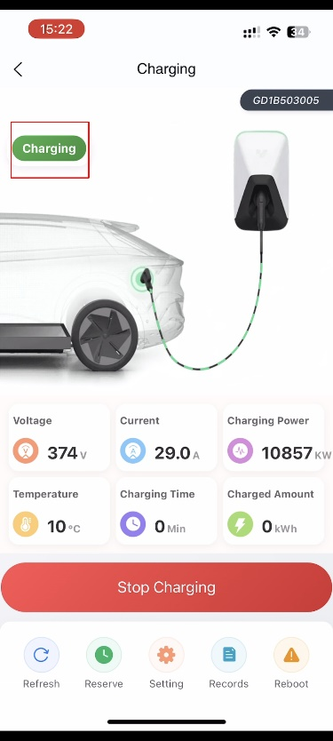

Состояния: Ожидание → Подключено → Идет зарядка

Если подключение по Wi-Fi не удалось, убедитесь:
1. Подключены к сети Wi-Fi на частоте 2.4 ГГц, 5 ГГц не поддерживается.
2. Зарядное устройство находится в зоне действия Wi-Fi, и сигнал устойчивый.
3. В имени сети и пароле Wi-Fi не используйте специальные символы, такие как пробелы,
дефисы «-» или другие символы. Длина пароля не должна превышать 8 символов.
4. При первом подключении к Wi-Fi необходимо включить Bluetooth на телефоне. (Важное
напоминание: Не выполняйте сопряжение с устройствами WGD в настройках Bluetooth
телефона.)
5. В настройках телефона разрешите приложению доступ к близлежащим устройствам и
данным о местоположении (см. выше). 6. Turn off and restart the device and applications.
6. Выключите и перезапустите устройство и приложения.

- Другие функции
Список устройств
Нажмите «Список устройств», чтобы просмотреть статус онлайн/офлайн привязанных устройств, выполнить управление или отвязать устройство.

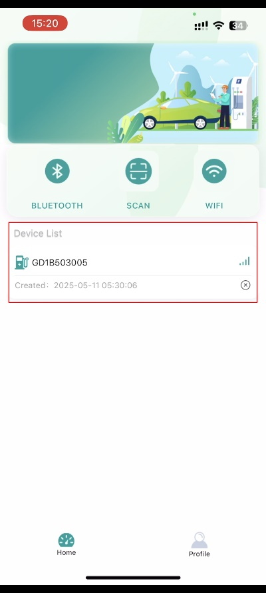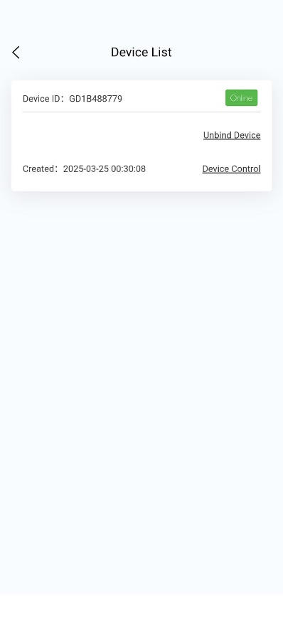

Управление устройством
Нажмите «Управление устройством», чтобы просмотреть данные в реальном времени: Напряжение (В), Ток (А), Мощность зарядки (кВт), Температура (°C), Время зарядки (мин), Заряженное количество (кВт·ч) и др.
Нажмите «Зарядить сейчас», чтобы начать. Нажмите «Остановить зарядку», чтобы прервать.

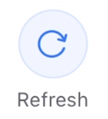
Обновить:
Нажмите «Обновить», чтобы получить последний статус устройства.

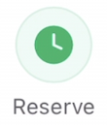
Бронирование:
Нажмите «Бронирование» после того, как порт устройства перейдет в состояние «Подключено». Через Wi-Fi (удаленно):
Вы можете выбрать «Однократно» или «Пользовательский» для планирования времени зарядки.
Однократно (планирование на конкретную дату и время, например, '31 декабря с 18:00 до 23:00')
Нажмите «Однократно» → Выберите дату/время → Подтвердите → Сообщение «бронирование успешно» → Статус меняется на «Забронировано».
Пользовательский (Циклическое расписание на неделю, например, 'каждый будний день с 23:00 до 7:00')
Нажмите «Пользовательский» → Выберите дни повторения/время → Подтвердите → Сообщение «бронирование успешно» → Статус меняется на «Забронировано».
Редактировать/Отменить:
Нажмите на задачу в статусе «Забронировано», чтобы изменить или отменить ее.
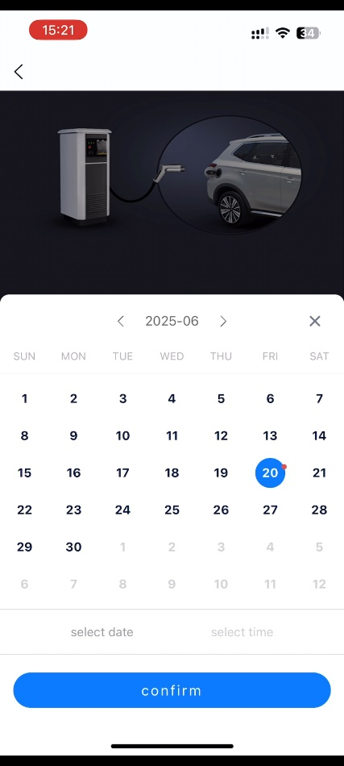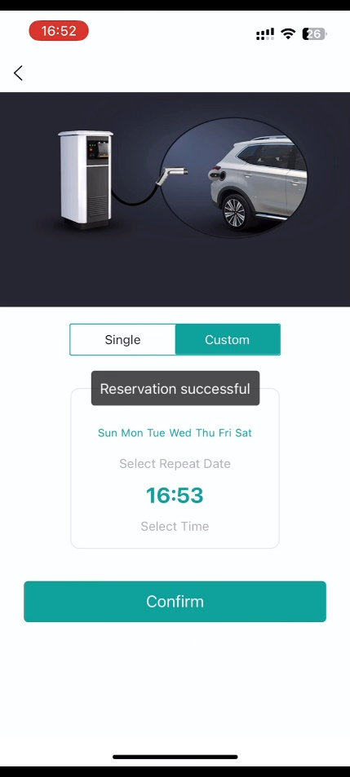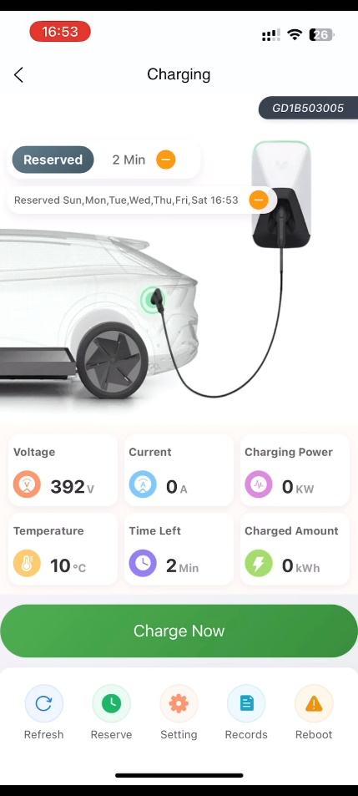

Через Bluetooth (на месте):
Только однократное планирование. Зарядку можно запланировать только на ближайшие 24 часа

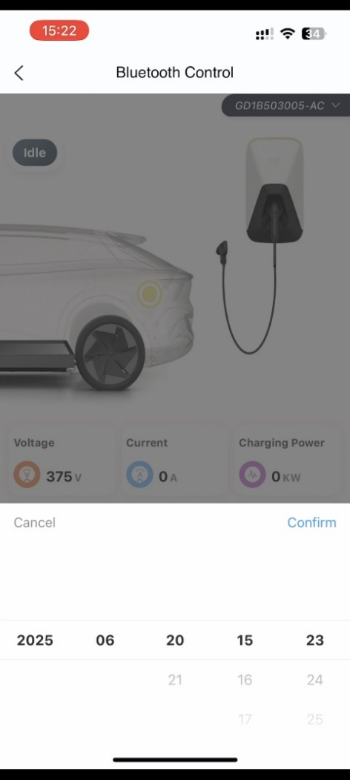

Перед планированием времени зарядки убедитесь:
1. Зарядная станция не теряет питание. При отключении электричества время нужно будет установить заново.
2. Кнопка «Зарядка при подключении» в «Настройках» выключена.
3. Зарядная станция успешно подключена через Wi-Fi, сигнал устойчив и не пропадает.
4. Порт зарядной станции находится в состоянии «Подключено», прежде чем нажать «Бронирование».

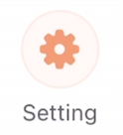
Настройки:
Зарядка при подключении
Включите эту опцию, чтобы начать зарядку простым подключением разъема к автомобилю без дополнительных действий.

Ток зарядки
Перед подключением разъема (в состоянии «Ожидание») вы можете установить максимальный ток зарядки в зависимости от входного тока. Доступные значения: 8A, 9A, 10A ... 32A.
Предупреждение:
Не превышайте максимальный ток входного кабеля и розетки.
Если зарядка прерывается → Проверьте надежность контакта в разъеме автомобиля → Проверьте, не сработала ли защита от перегрузки → Попробуйте уменьшить ток зарядки.

Автозарядка через Bluetooth: Включите эту опцию. Когда порт устройства в состоянии «Подключено», достаточно подключиться по Bluetooth, и устройство автоматически начнет зарядку. (Доступно только для подключений по Bluetooth).
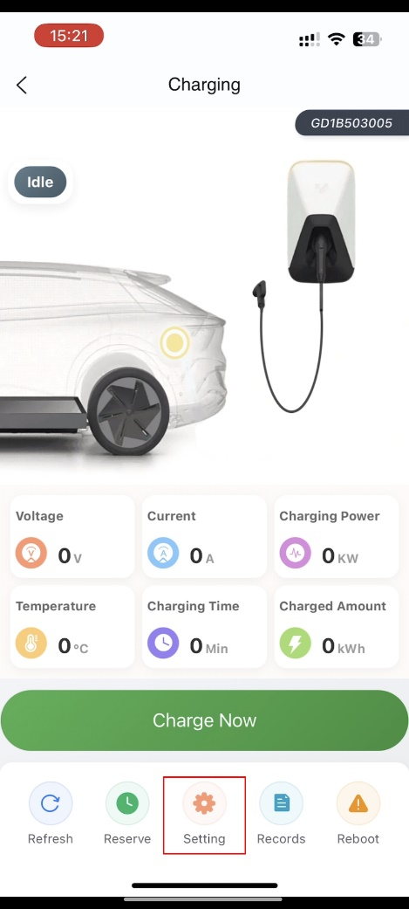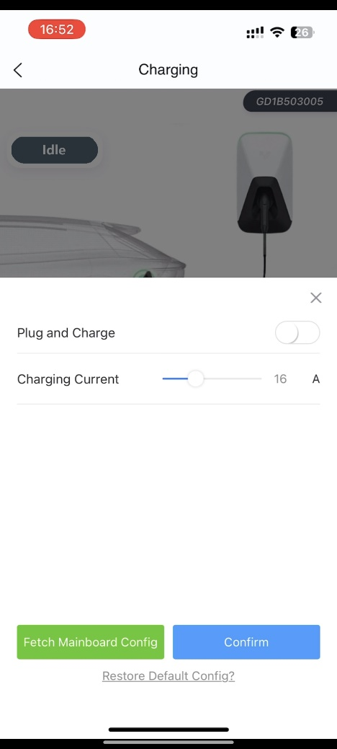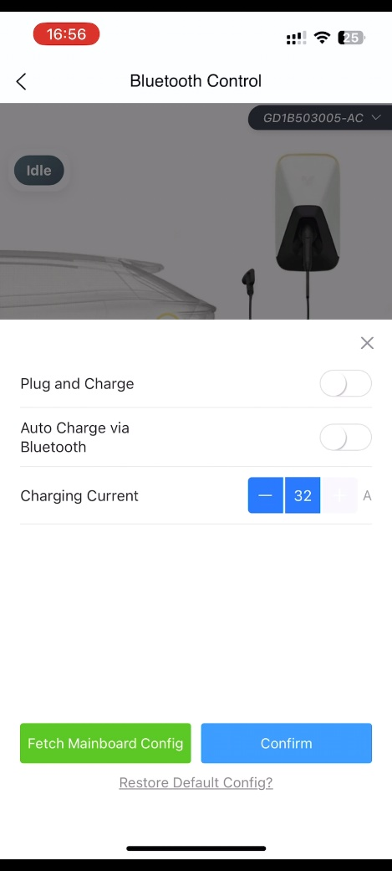
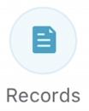
Записи:
Записывается только история зарядок, выполненных через Wi-Fi. (ID устройства, кВт·ч, время зарядки, время окончания).
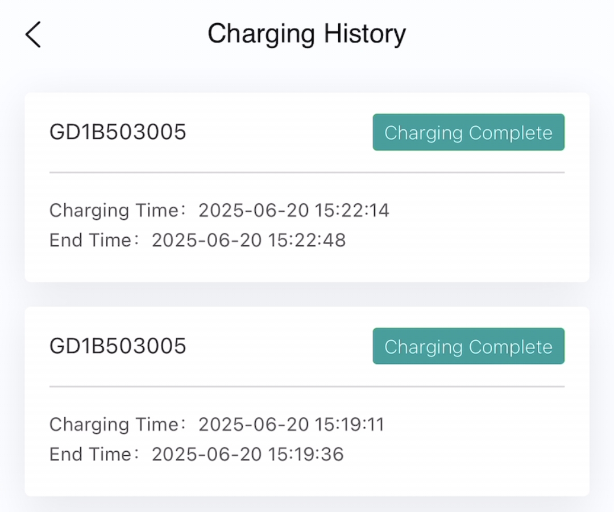

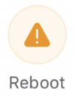
Перезагрузка: Сброс состояния устройства. Позволяет обновить статус портов устройства и автомобиля. Решает аномальные ситуации и позволяет возобновить зарядку без отключения разъема.

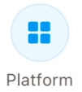
Платформа:
Поддержка настройки протокола связи OCPP (1.6) для зарубежных регионов. Для настройки введите адрес сервера, номер порта и ID станции (pile ID), предоставленные вашим оператором, для подключения по протоколу OCPP 1.6.
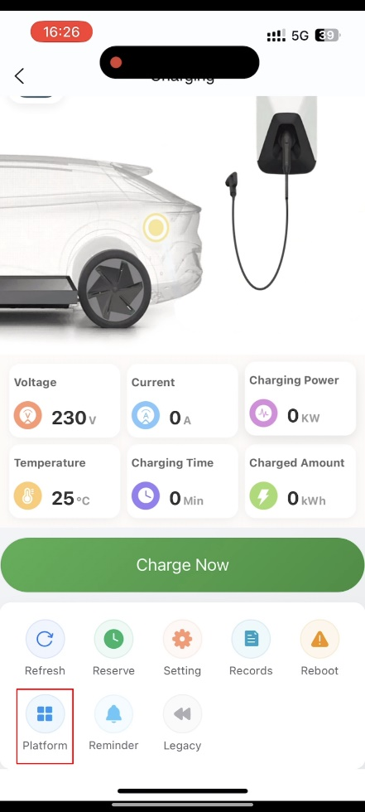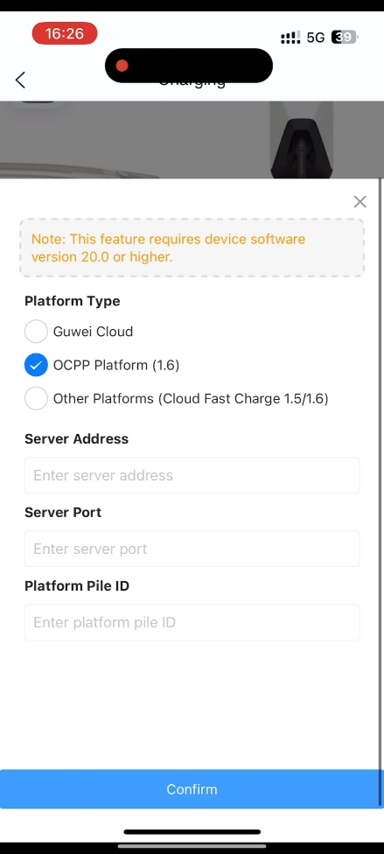

- Профиль
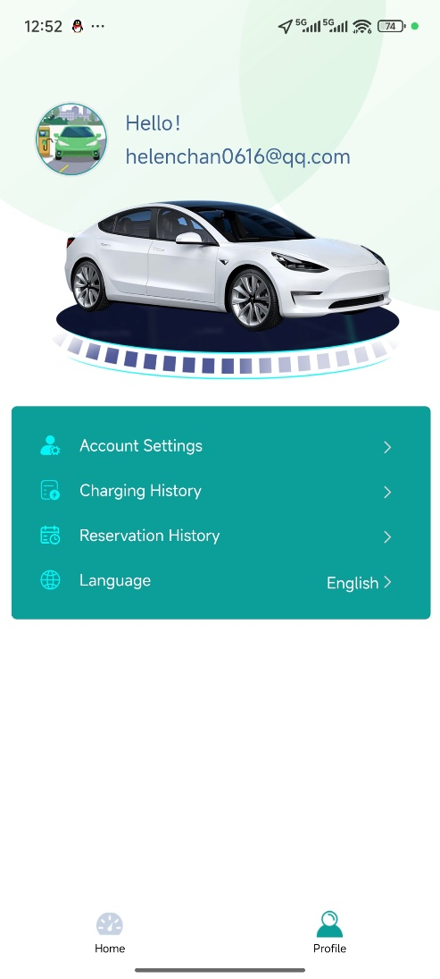

Настройки аккаунта
Изменение пароля учетной записи, зарегистрированной по email. (Не пароль Bluetooth).
История зарядок
Записывается только история зарядок, выполненных через Wi-Fi (время, уровень заряда, ID
устройства).

История бронирований
Записывается только история бронирований (однократные/повторяющиеся), выполненных
через Wi-Fi.
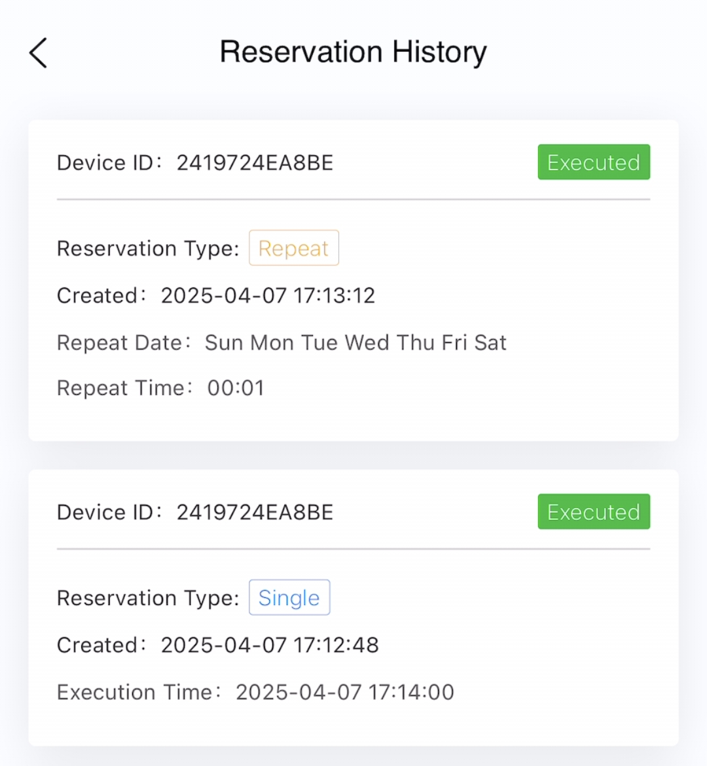

Язык
Доступные варианты:
Китайский, английский, французский, испанский, русский, иврит (Израиль), португальский,
тайский, японский, итальянский, немецкий, датский, арабский, фарси.

- Обновления версий
Профиль → Проверить обновления.
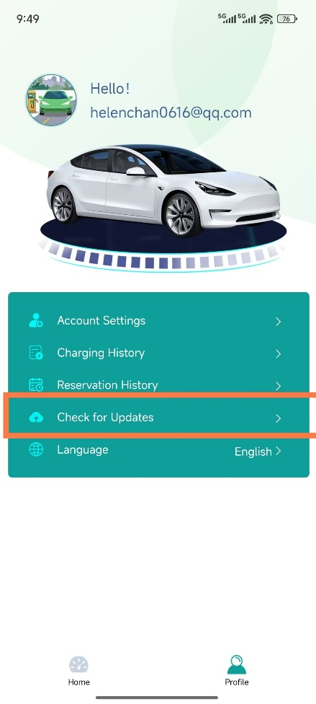

- Часто задаваемые вопросы
- Как заряжать с нового телефона?
На новом телефоне можно напрямую войти в приложение, используя email и пароль, зарегистрированные при первом использовании.
Если вы забыли данные аккаунта, войдите в приложение на старом телефоне и отвяжите устройство (Инструкция: Список устройств → Отвязать устройство).
После успешной отвязки скачайте приложение на новый телефон, зарегистрируйте новый аккаунт и подключитесь по Bluetooth или Wi-Fi для зарядки.
Если старый телефон утерян и отвязать устройство невозможно, предоставьте нам код устройства, и мы выполним отвязку.

- Почему постоянно появляется сообщение об ошибке пароля при вводе нового пароля Bluetooth?
Если вы установили пароль Bluetooth, содержащий цифру '0', будет появляться ошибка.
Нажмите «Забыли пароль» и введите пароль сброса [******] (обратитесь к продавцу для получения пароля сброса Bluetooth). После ввода пароля сброса пароль Bluetooth автоматически изменится на стандартный 123456.

